1、因突发情况而回路压力低下时，会发生夹持力减少及工件落下之可能，为避免伤害人体或损坏设备，必须加装防落下装置。
2、不要在过大外力及冲击力作用下使用气动手指。
3、安装及固定气动手指时注意不可使其掉落、碰撞及损伤。
4、在固定夹爪配件时，请不要扭转夹爪。
5、气动手指有以下几种安装方法，且紧固螺丝锁紧力矩必须在下表规定的扭矩范围以内，太大会引起运转不良，太小会造成位置偏差与掉落。
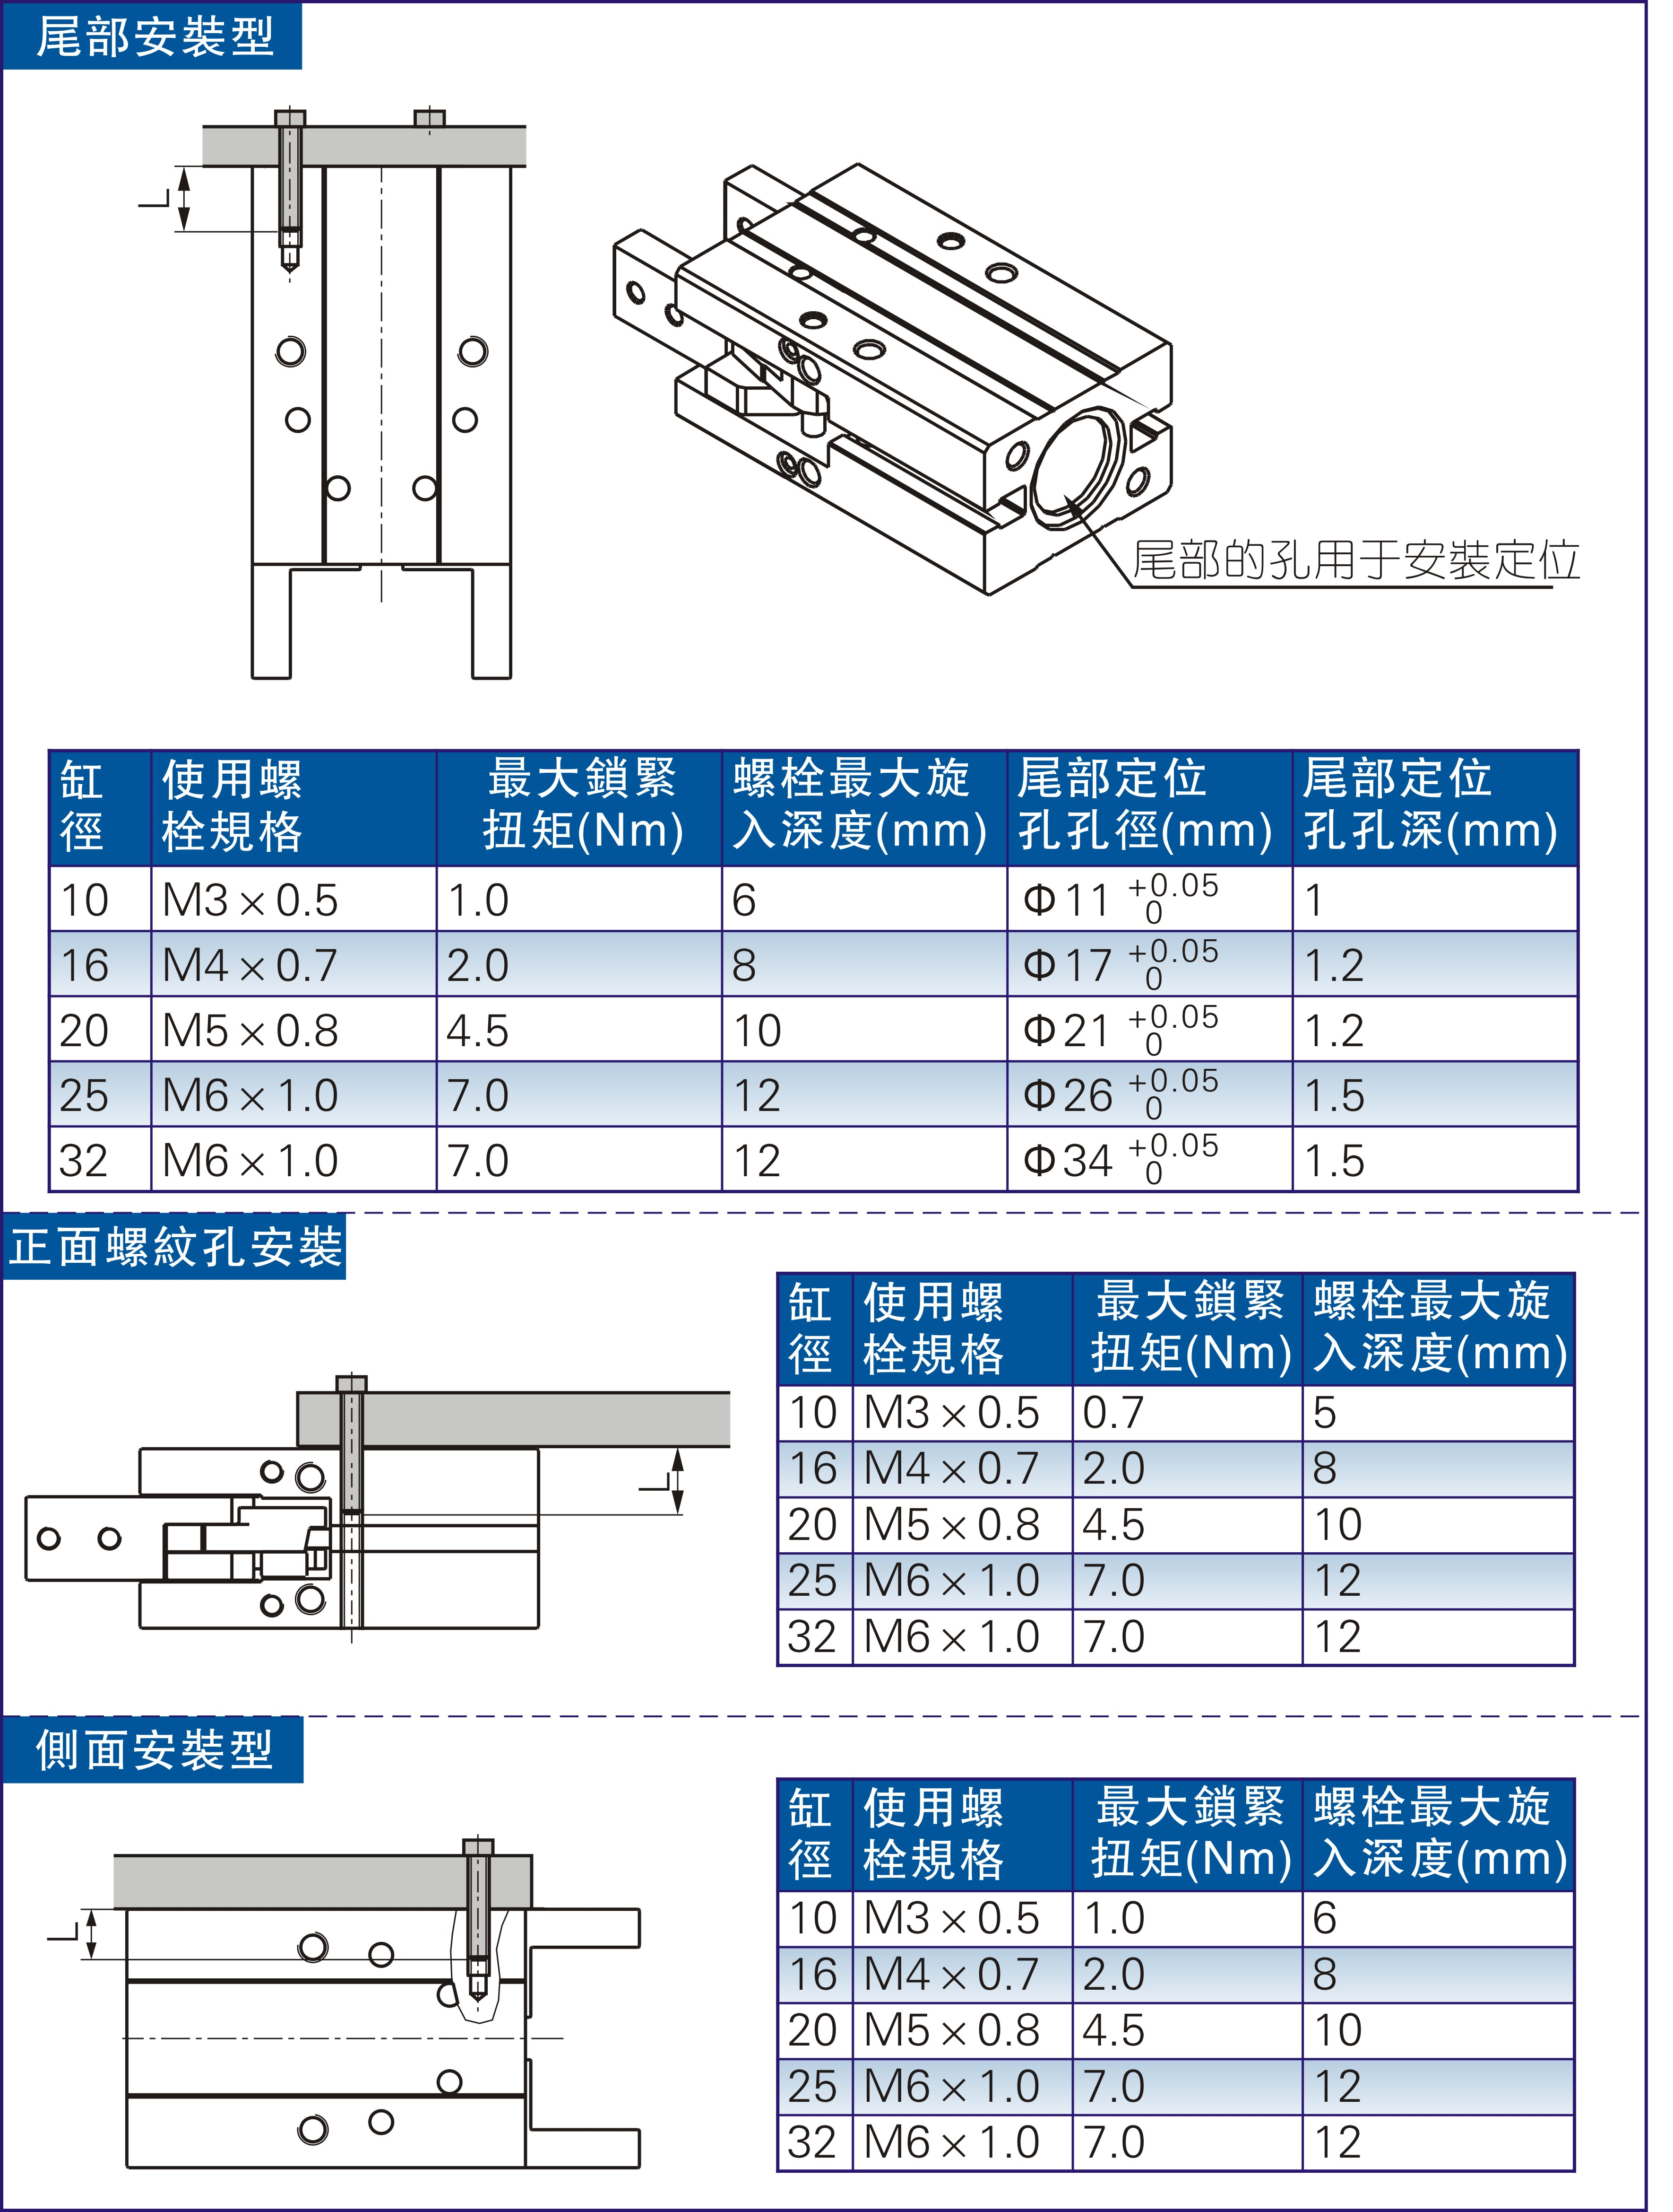
6、其余安装与使用内容与HFZ类似，具体详细内容请参考HFZ相关“安装与使用”条款。

